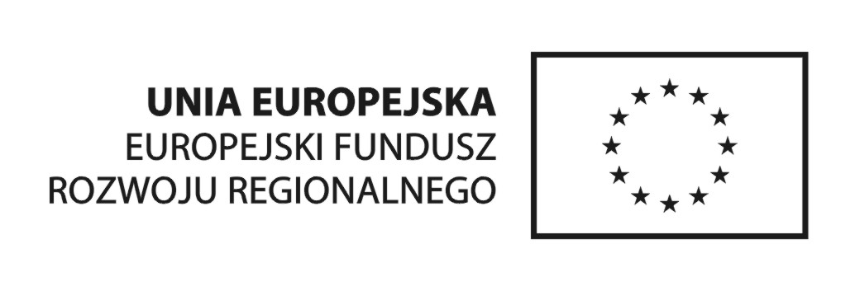
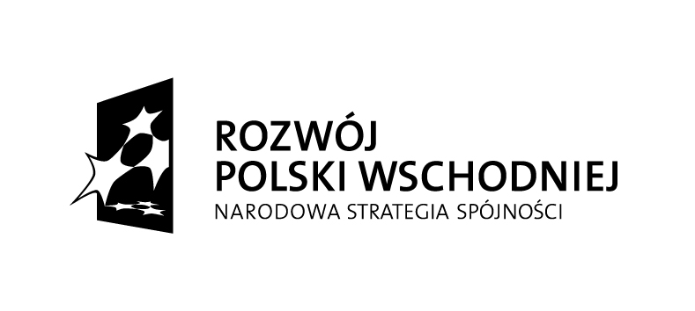
„Razem dla Polski Wschodniej”
Projekt współfinansowany ze środków Europejskiego Funduszu Rozwoju Regionalnego
w ramach Programu Operacyjnego Rozwój Polski Wschodniej 2007-2013

Załącznik nr 3
……………………………………………………
pieczęć wykonawcy

Oświadczenie
o braku podstaw do wykluczenia z postępowania o udzielenie zamówienia publicznego
prowadzonego w trybie przetargu nieograniczonego RI.341-6-1/10 pn.:

„Opracowanie i wykonanie folderów dotyczących potencjału gospodarczego, turystycznego i kulturalnego Polski Wschodniej”

Nazwa i adres wykonawcy:

....................................................................................................................................................

....................................................................................................................................................

....................................................................................................................................................

Oświadczamy, iż nie zachodzą w stosunku do nas podstawy do wykluczenia z postępowania z powodu niespełnienia warunków, określonych w art. 24 ust. 1 ustawy Prawo zamówień publicznych (tekst jednolity Dz. U. z 2007r. Nr 223 poz. 1655 z późn. zm.).

………………………………. ……………………………………………………………
Data Imiona i nazwiska oraz podpisy
osób uprawnionych do reprezentowania wykonawcy

